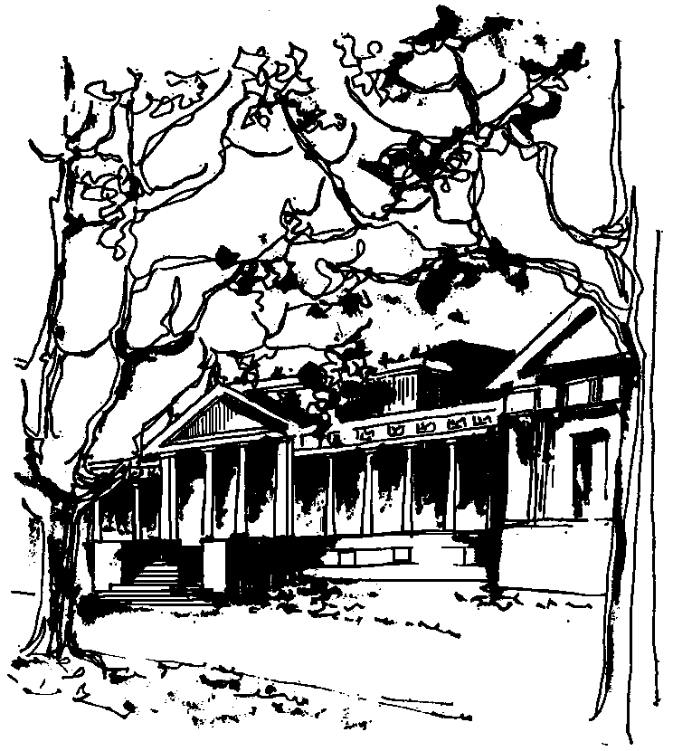


Departamento de Física Calle 49 y 115
Facultad de Ciencias Exactas La Plata
Universidad Nacional de La Plata

SEMINARIOS DEL IFLP y DEL DEPARTAMENTO

MARTES 7 de JUNIO a las 11hs
AULA CHICA

TÍTULO: LIGO, ondas gravitacionales, física y astronomía

EXPONE: Héctor Vucetich

Resumen: Después de resumir brevemente los conceptos usados en Relatividad General y su comparación con la observación, se discute la estructura de las ondas gravitacionales, su detección indirecta a través del púlsar binario PSR B1913+16 y su detección directa por el observatorio LIGO con el evento GE150914. Finalmente se mencionan algunas conclusiones.

